大马猴单机架设

①查看本机是否开启虚拟化

打开①查看本机是否开启虚拟化，解压压缩包，打开解压的文件

已经开启的是2个绿√对钩
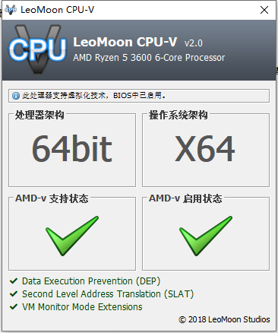

没有开启的是一个绿√对钩一个红X

开启方法
不同机器主板不一样 ，例如你华硕主板，去度娘或别的，搜索 华硕主板如何开启cpu虚拟化，一般都有图文。
一定要找到与你一样的主板界面一样的，不懂的别的不要乱动会不能开机的。
开启不了的来网店也有 免虚拟机 联网款也送GM工具随便刷刷地

是俩个 绿√对钩 后在下一步

②安装虚拟机
WIN7 推荐 15 WIN10 推荐 16
安装基本下一步就OK 安装位置自己选
自己有好用的版本一样 是 VMware 就可以

③安装登录游戏

1.下载好服务端 和客户端（一体包）
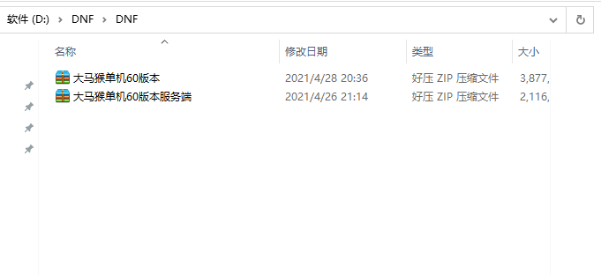

2.解压 好服务端 和客户端（一体包）

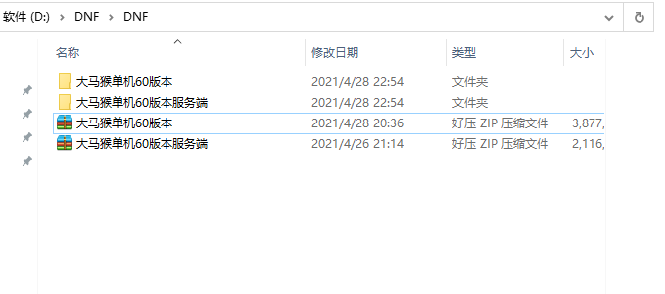

3.打开虚拟机

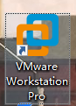

打开后选择打开虚拟机
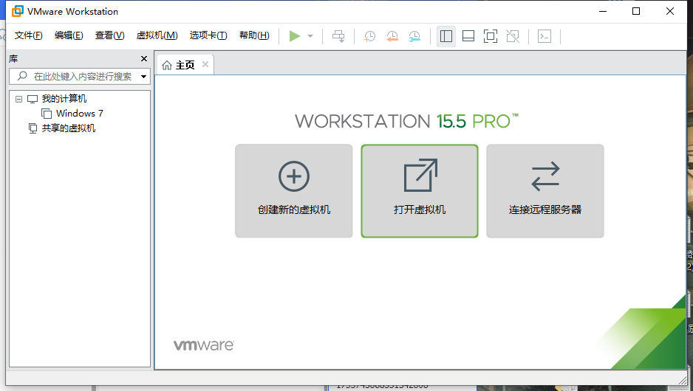
出现下图提示的时候，点击“获取所有权”
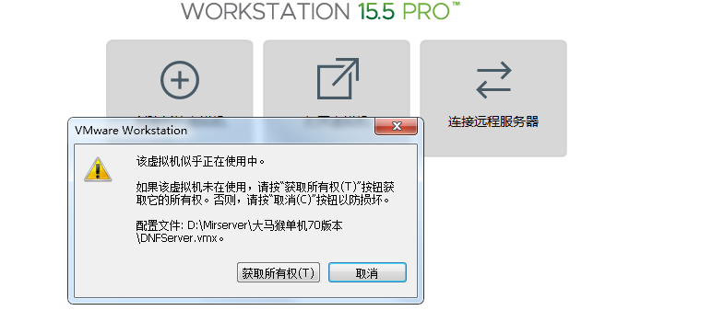
选择刚解压的 大马猴60版本服务端（以60版本举例，其他版本同理），选中DNFServer文件
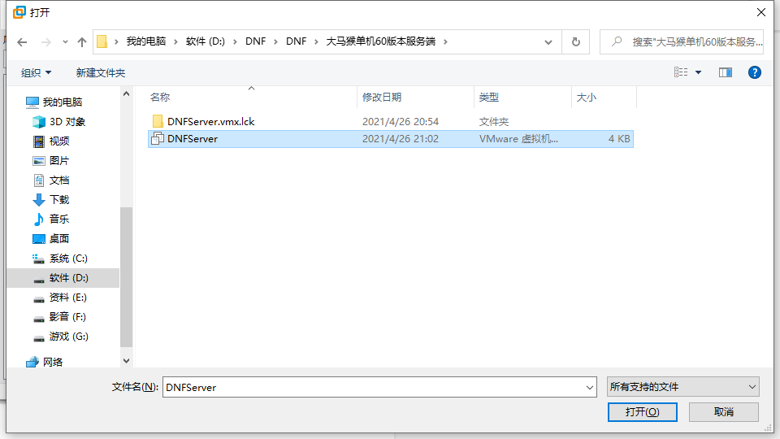

打开后 虚拟机里这样
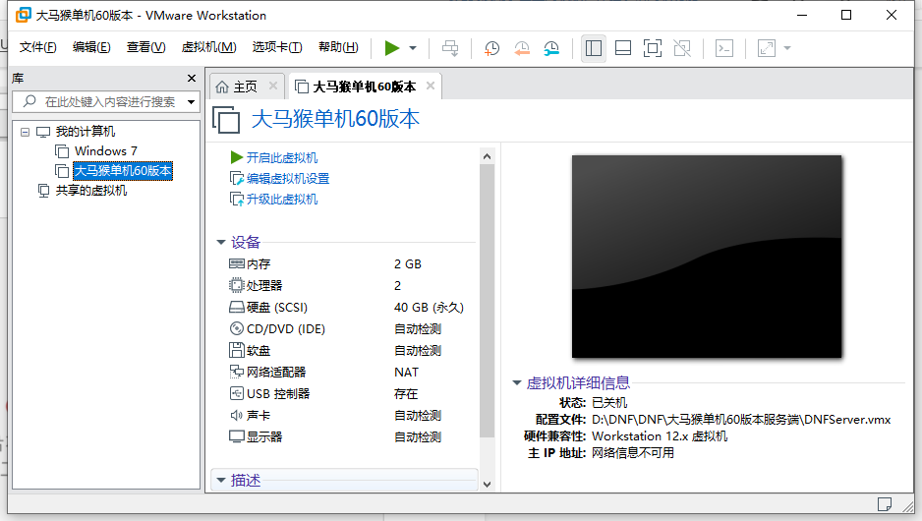

点击左上角“编辑”，点击“虚拟网络编辑器”

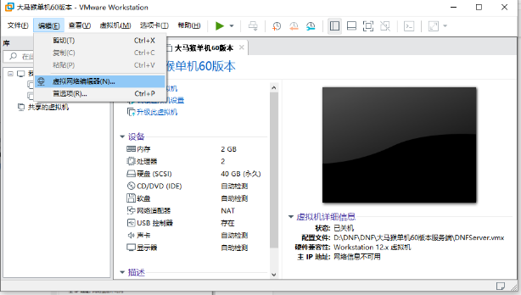

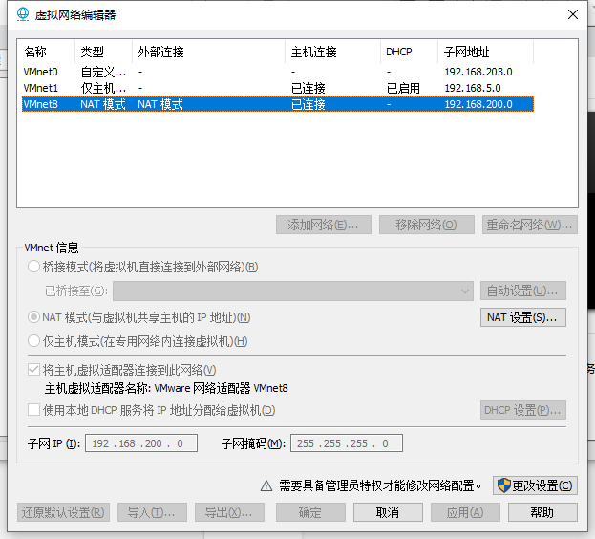

点击右下角“更改设置”，点击左下角“还原默认设置”，完成后点击“导入”，选择下载的游戏文件夹，双击虚拟机安装包文件夹，双击“虚拟机配置”文件，完成后等待设置结束，点击确定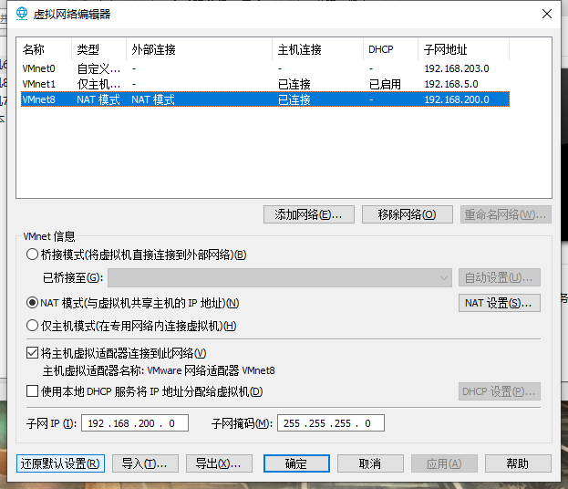
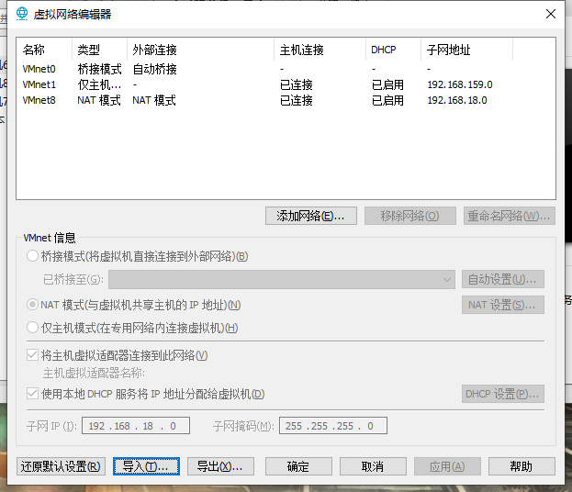
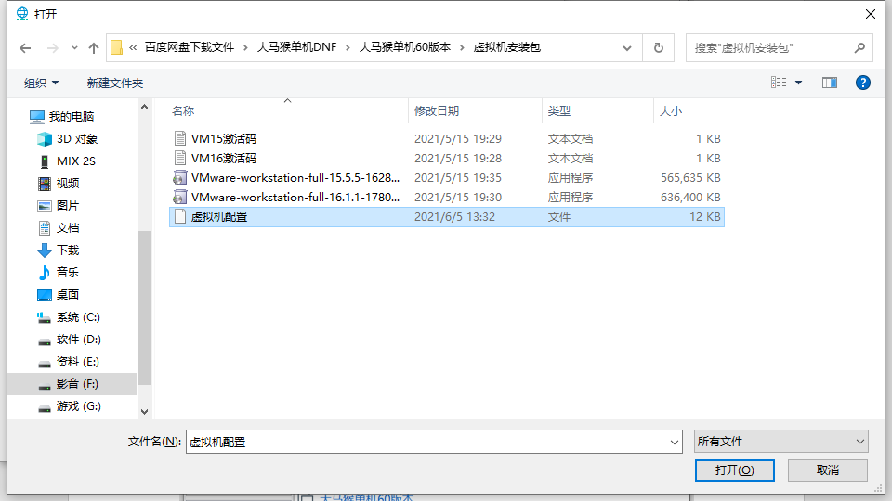
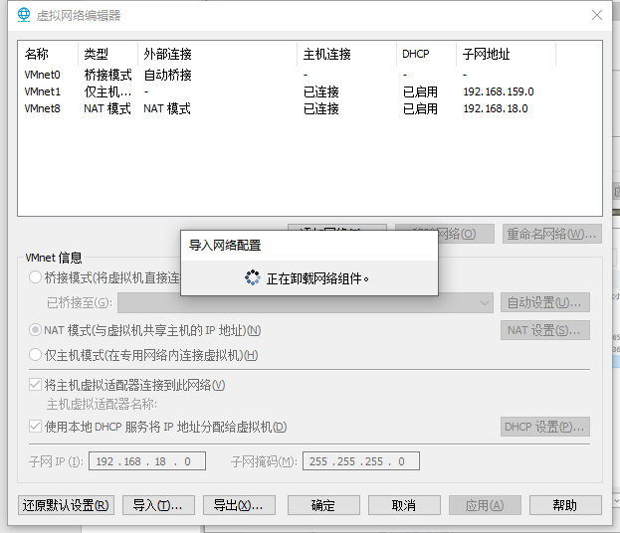
选中VMnet8 NAT模式，确认无误是 192.168.200.0 后，且“主机虚拟适配器连接到此网络”已经勾选上，点确定
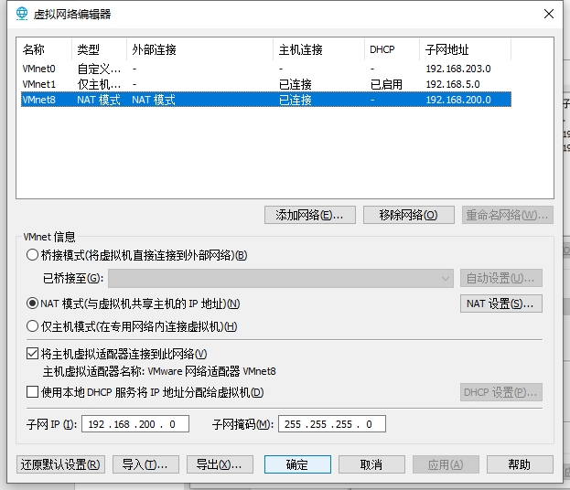
点开启此虚拟机
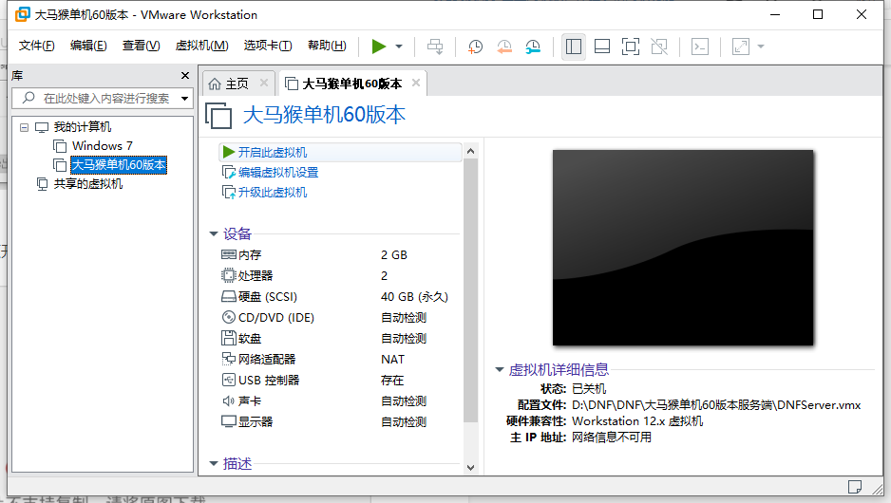

点我已移动该虚拟机 （不能点错）

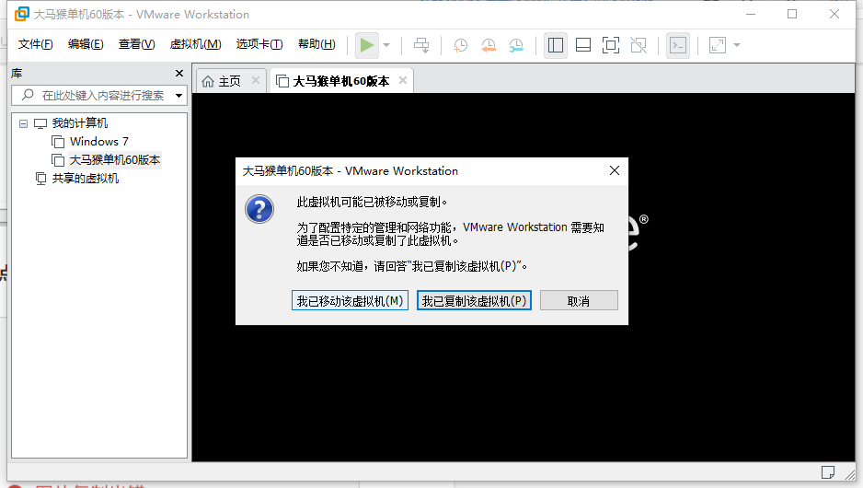

等到出现下面界面
（进入虚拟机输入界面如何退出虚拟机回到电脑桌面，看虚拟机左下角提示）
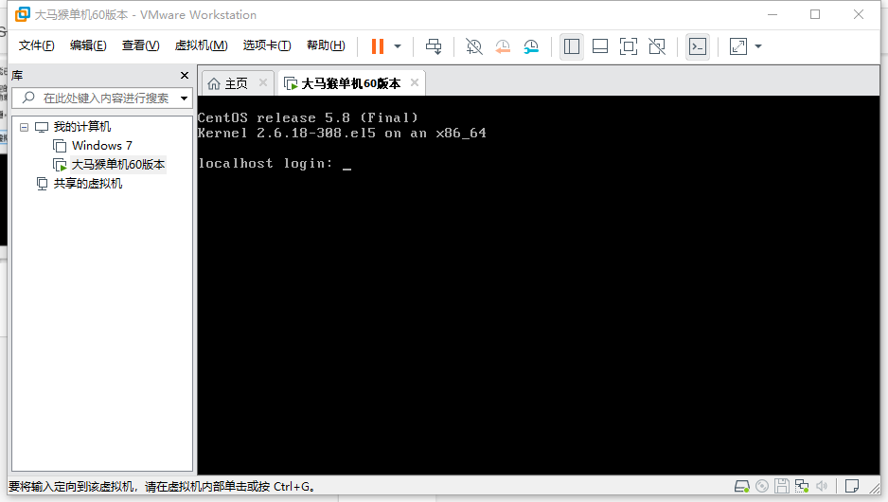

Localhost login：输入root回车（Enter键）

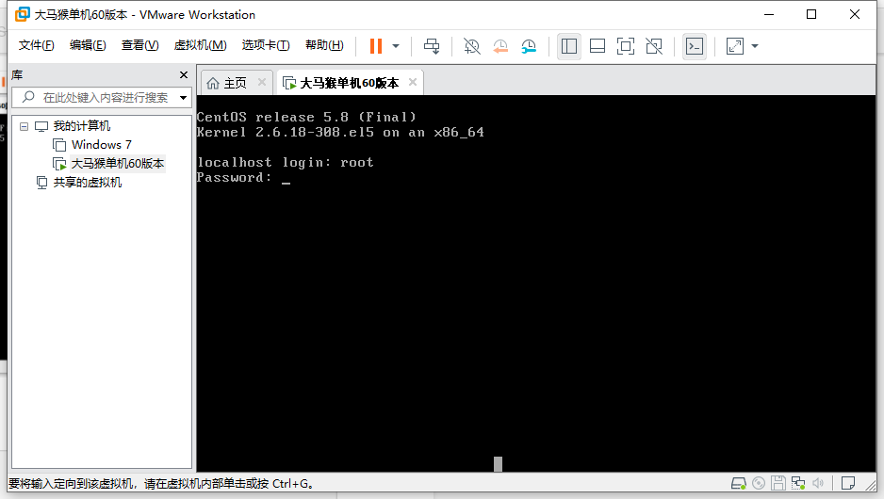

Password：输入123456回车
123456必须字母上面的数字键 右边小键盘的不管用！
输入的123456是不显示的 输入完整后回车（Enter键）就可以
输入对回车后的界面
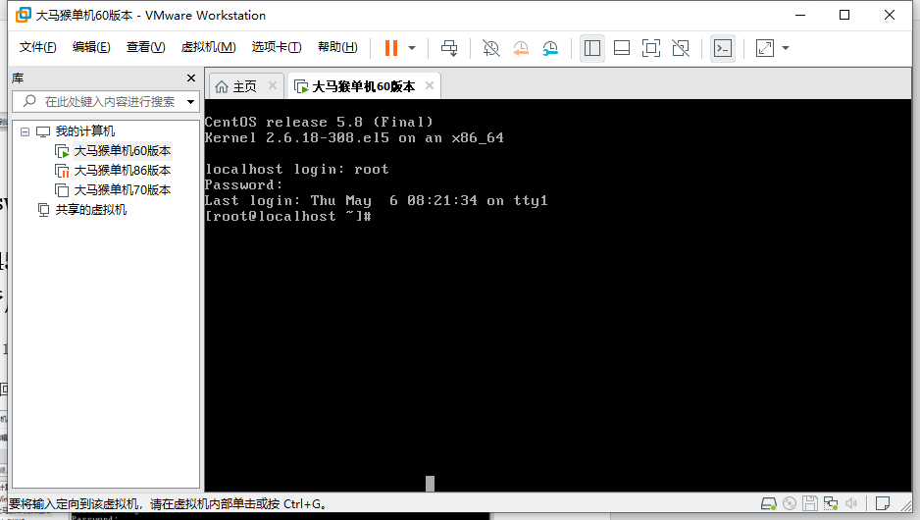
出现这这界面 输入 ./run 回车
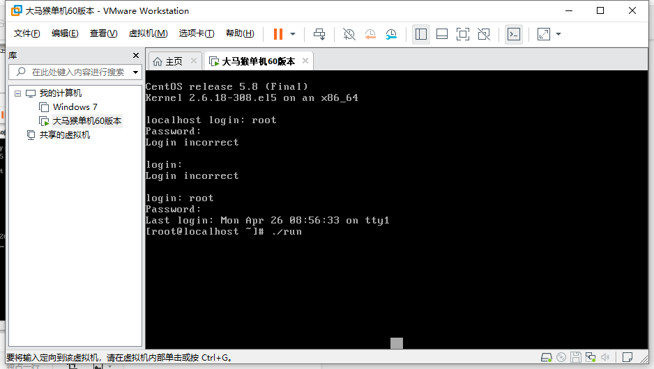

回车后等 虚拟机里出现 CN HK KR MO TW 这几个字母 后就可以进游戏了

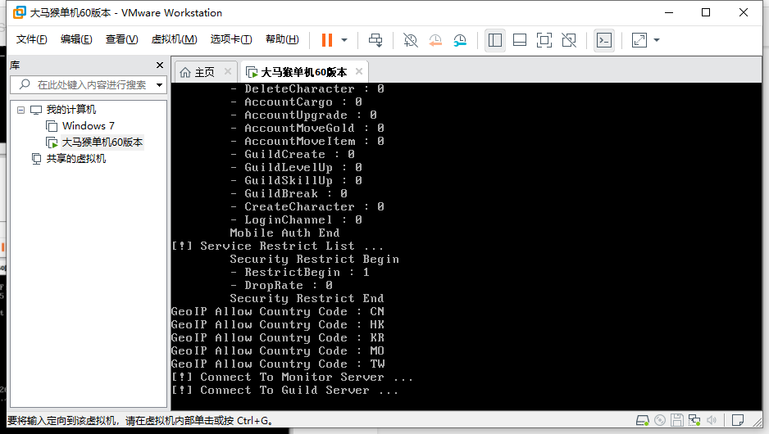

打开解压的大马猴单机60版本文件夹
如果装有杀毒软件，解压后先不要打开，将该文件夹添加信任
如果只有win10自带杀毒，进入防火墙和网络保护，点击允许应用通过防火墙，找到该文件夹，选择“大马猴单机60版本”文件，确定保存
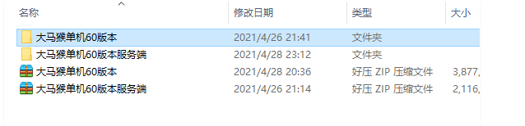
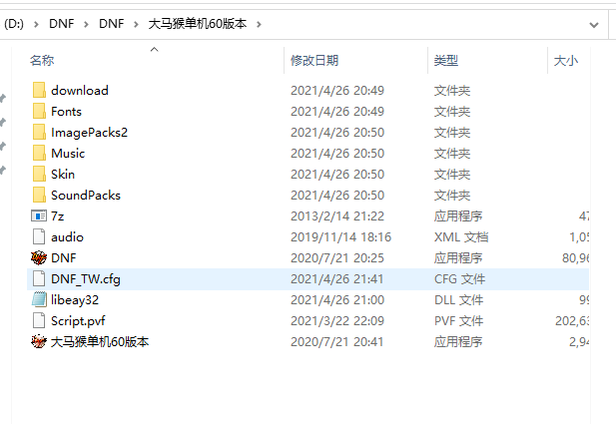
双击大马猴60版本图标
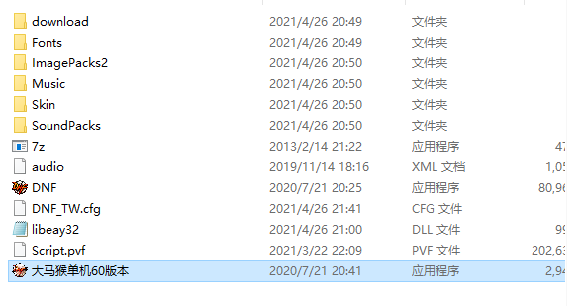
出现单机登录器
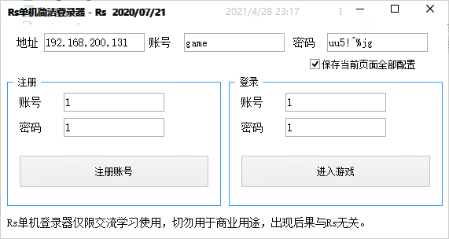
第一排的地址（192.168.200.131）、账号（game）、密码（uu5!^%jg）都不要动
左侧自定义账号密码，点击注册账号
右侧输入注册好的账号密码，点击进入游戏
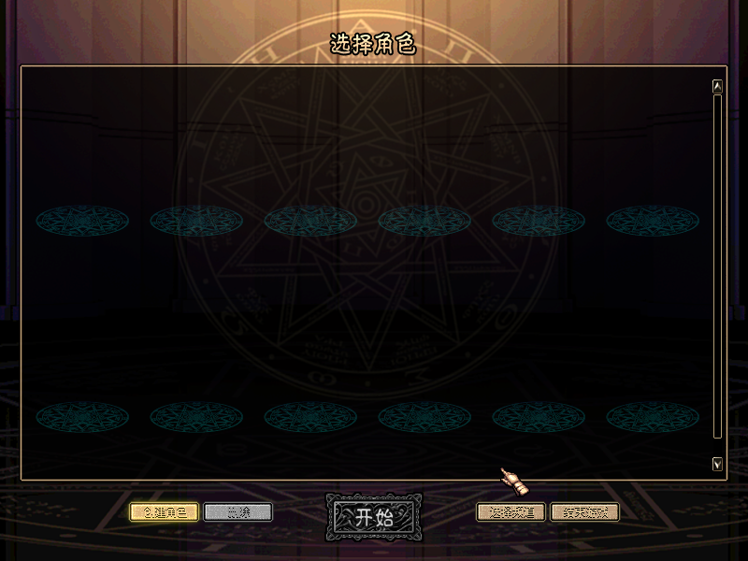
创建角色，开始游戏
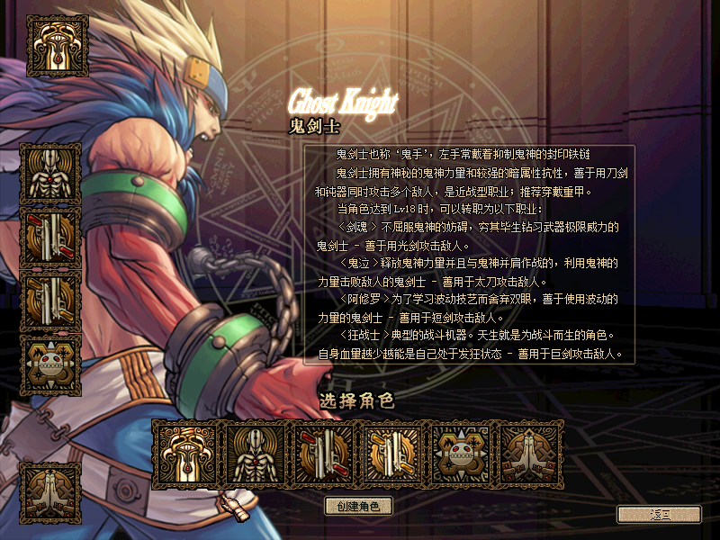

问题解决

虚拟机里出现 CN HK KR MO TW 这几个字母后，进入游戏频道为灰色，进入虚拟机，输入./stop回车（两次），再输入./run，出现 CN HK KR MO TW 这几个字母后再进入游戏，还是灰色的话以上操作再来一次

若多次操作后还是灰色，输入./stop回车（两次），虚拟机关机，调整虚拟机内存

若电脑8G内存，调整虚拟机内存为3G，如果16G内存，调整虚拟机内存为4G，重新开机，按教程操作，出现 CN HK KR MO TW 这几个字母后进入游戏

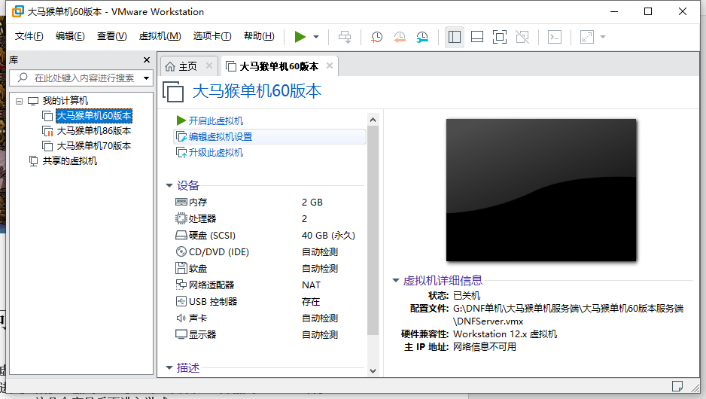

点击编辑此虚拟机

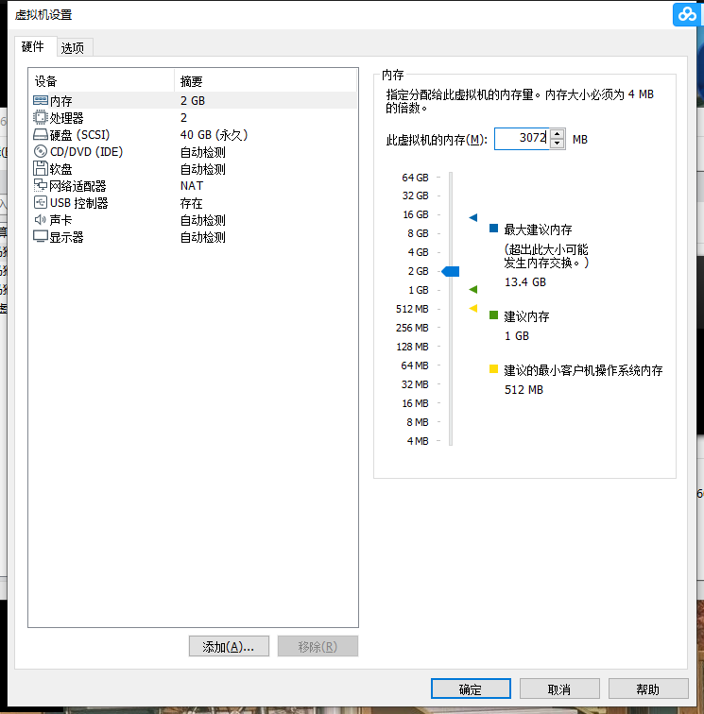

3G设置为3072M，确定

4G设置为4096M，确定

每次不玩游戏时，退掉游戏，进入虚拟机，点虚拟机上方挂起，关掉虚拟机软件，电脑可关机（若直接关机可能损坏服务端，需要移除虚拟机重新搭建，游戏存档也会丢失）

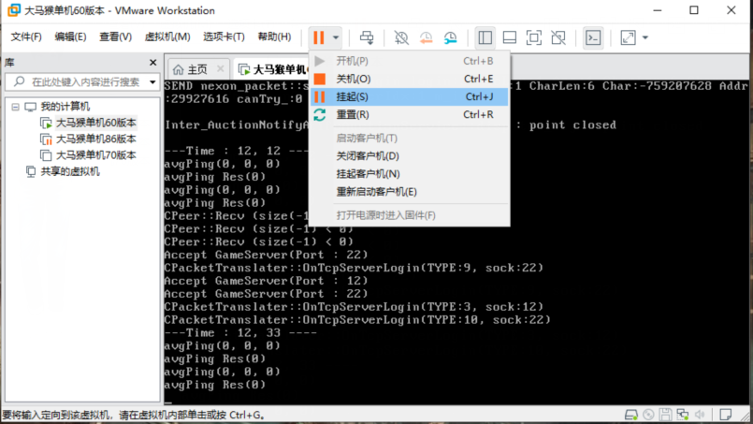

每次重启虚拟机后，点击继续运行此虚拟机，即可上游戏

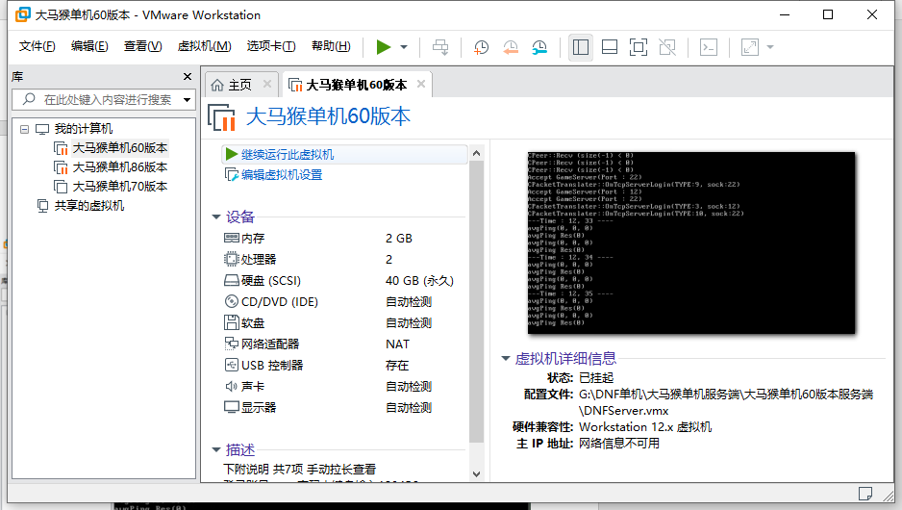

出现频道数据传输异常，登录器左侧输入账号密码点击注册，右边输入账号密码，点进入游戏即可

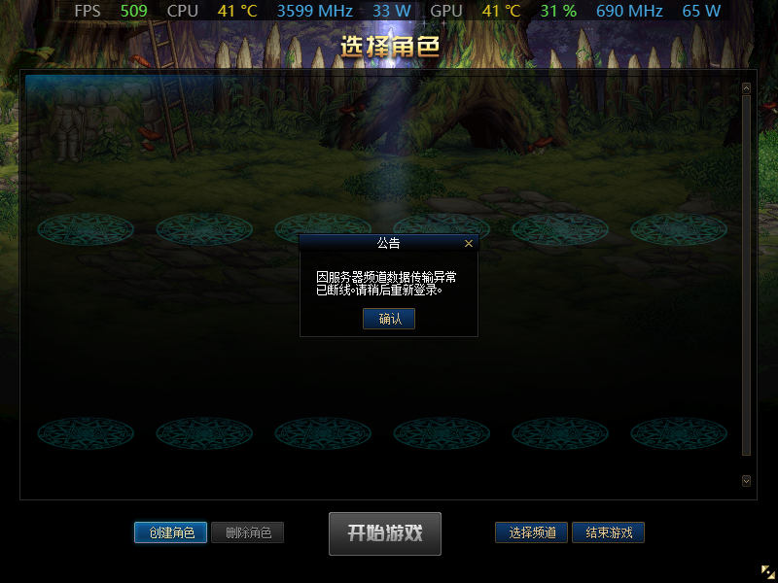

大马猴网单

店铺地址：https://shop432995261.taobao.com/

售后qq1318072871，可解决DNF单机、私服相关问题

